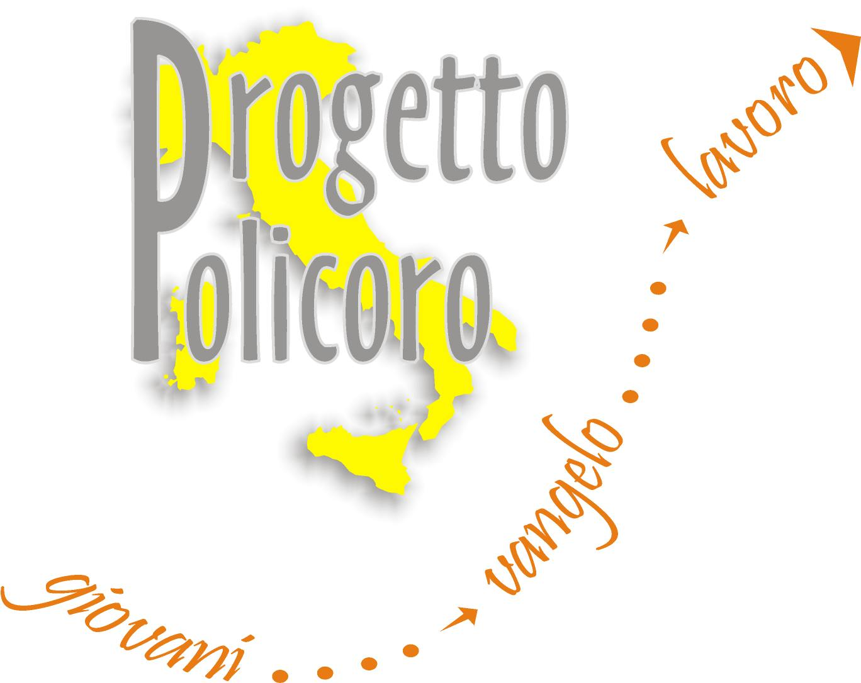

Modulo formativo nazionale del Progetto Policoro

Santuario del Divino Amore - Roma

25 - 29 novembre 2009

Mercoledì 25
10.00 - 12.00 Accoglienza
12.00 - 13.30 Pranzo
14.00 - 14.30 Preghiera - Don Giacomo Garbero, assistente nazionale GiOC
14.45 - 16.45 1ª Sessione per gruppi
1° anno - Ingresso nel Progetto Policoro - Giancarlo Cursi, referente
2° anno - Progettazione e gestione in diocesi 1 - Stefano Radaelli, referente
3° anno - La rielaborazione di una esperienza - Alessandro Giussani, referente
Segretari - Verifica semestrale
16.45 - 17.00 Pausa caffè

17.15 - 18.45 2ª Sessione per gruppi
1° - La chiamata personale dell’Animatore
2° - Progettazione e gestione in diocesi 2
3° - Il senso di una esperienza
S - Programmare il coordinamento regionale
19.00 - 19.45 S. Messa - Don Walter Insero, direttore Ufficio pastorale sociale, Roma
20.00 - 21.00 Cena
21.15 - 23.00 Serata con… Opportunity game © - Giusy Brignoli, ideatrice

Giovedì 26
7.00 - 7.30 Colazione
8.00 - 9.00 S. Messa con lodi - Padre Renato Gaglianone, consigliere ecclesiastico Coldiretti

9.00 - 10.30 3ª Sessione per gruppi
1° - I soggetti coinvolti
2° - L’accoglienza dei giovani
3° - La collaborazione tra le pastorali
S - Rapporti di reciprocità
10.30 - 10.45 Pausa caffè
11.00 - 11.15 Preghiera - Don Giacomo Garbero

11.15 - 13.00 L’impegno delle tre pastorali nel Progetto Policoro
- Mons. Angelo Casile, direttore Ufficio Nazionale per i problemi sociali e il lavoro
- Don Domenico Beneventi, assistente Servizio Nazionale per la pastorale giovanile
- Don Andrea La Regina, Responsabile Ufficio solidarietà sociale Caritas Italiana
13.00 - 14.30 Pranzo

15.00 - 17.00 Presentazione dei sussidi per l’evangelizzazione:
- La “Caritas in veritate”, prof. Don Franco Appi, direttore Ufficio pastorale sociale, Forlì-Bertinoro
- Il sussidio “Lo accolse con gioia”, Don Giuseppe Masiero, assistente MLAC, e il dott. Gigi Borgiani, segretario ACI
- La “Lettera ai cercatori di Dio”, Don Guido Benzi, direttore Ufficio Catechistico Nazionale CEI
17.00 - 17.15 Pausa caffè

17.15 - 19.00 Il contratto con l’ADC: mandato, spiegazione e firma
S - Coordinamento nazionale con i direttori regionali delle tre pastorali
19.15 - 19.45 Vespri - Padre Elio Dalla Zuanna, assistente nazionale ACLI
20.00 - 20.45 Cena
21.15 - 23.00 Serata con… “Il Vangelo visto da un cieco” - Compagnia Teatrale dell’Orsa

Venerdì 27
7.00 - 7.30 Colazione
8.00 - 9.00 Lodi - Don Giacomo Garbero

9.00 - 10.45 4ª Sessione per gruppi
1° - La progettazione come metodo
2° - L’orientamento dei giovani
3° - Le politiche di sviluppo locale
10.45 - 11.15 Pausa caffè

11.15 - 13.00 5ª Sessione per gruppi
1° - Gli strumenti della progettazione
2° - I processi di scelta
3° - Esercitazione sullo sviluppo locale partecipato 1
13.00 - 14.30 Pranzo

15.00 - 15.45 Trasferimento alle Catacombe di S. Callisto
15.45 - 16.00 Visita delle Catacombe
17.00 - 18.00 S. Messa - Mons. Enrico Feroci, direttore Caritas diocesana, Roma

18.00 - 19.00 Trasferimento da S. Callisto al centro di Roma
19.00 - 21.00 Cena conviviale al centro di Roma
21.15 - 23.30 Serata con… i fori romani

Sabato 28
7.00 - 7.30 Colazione
8.00 - 9.00 S. Messa con lodi - Mons. Adriano Vincenzi, assistente nazionale Confcooperative

9.00 - 10.45 6ª Sessione per gruppi
1° - La lettura socioeconomica del territorio 1
2° - L’incontro con i giovani: l’animazione
3° - Esercitazione sullo sviluppo locale partecipato 2
S - Verifica del mandato
10.45 - 11.15 Pausa caffè

11.15 - 13.00 7ª Sessione per gruppi
1° - La lettura socioeconomica del territorio 2
2° - L’incontro con i giovani: testimonianze MlAC e GiOC
3° - Esercitazione sullo sviluppo locale partecipato 3
S - Consegna contratti segretari
13.00 - 14.30 Pranzo
15.00 - 16.45 8ª Sessione per gruppi
1° - Metodologie per l’animatore
2° - Accompagnamento alla creazione di “gesti concreti” 1
3° - Il proprio bilancio di competenze 1
S - Progettare la formazione regionale e nazionale
16.45 - 17.00 Pausa caffè

17.15 - 18.45 9ª Sessione per gruppi
1° - Dalla teoria alla prassi: testimonianze di animatori
2° - Accompagnamento alla creazione di “gesti concreti” 2
3° - Il proprio bilancio di competenze 2
19.00 - 19.45 Vespri e inizio del “Deserto” - Don Nicolò Anselmi, responsabile Servizio Nazionale per la pastorale giovanile
20.00 - 21.00 Cena
21.15 - 23.30 Deserto: Sacramento della Riconciliazione

Domenica 29
7.30 - 8.00 Colazione
8.30 - 9.30 S. Messa - S.E. Mons. Mariano Crociata, Segretario Generale CEI

9.45 - 10.45 10ª Sessione per gruppi
1° - L’accompagnamento con l’animatore del 3° anno
2° - Accompagnamento alla creazione di “gesti concreti” 3
3° - L’accompagnamento dell’animatore del 1° anno
S - La rendicontazione
10.45 - 11.00 Pausa caffè

11.15 - 12.00 11ª Sessione per gruppi
1° - Verifica finale
2° - Verifica finale
3° - Verifica finale

12.00 - 12.30 Conclusioni - Mons. Angelo Casile
12.30 - 14.00 Pranzo e partenze

Il Modulo formativo nazionale prevede inoltre la partecipazione di:
- Francesco Marsico, vice direttore Caritas Italiana
- Nunzia De Capite, Caritas Italiana
- Don Pasquale Spinoso, assistente Ufficio Nazionale per i problemi sociali e il lavoro
- Suor Erika Pierini, Ufficio Nazionale per i problemi sociali e il lavoro
- Flora Urso, Ufficio Nazionale per i problemi sociali e il lavoro
- Carmelina Minieri, Ufficio Nazionale per i problemi sociali e il lavoro
- Cristina Cherubino, Ufficio Nazionale per i problemi sociali e il lavoro
- Piero Scalzo, Ufficio Nazionale per i problemi sociali e il lavoro
- Giorgio Minella, Servizio Nazionale per la pastorale giovanile
- Massimo De Rosa, Presidente Inecoop
- Cinzia Di Rienzo, Inecoop
- Marco Livia, ACLI
- Cosmo Colonna, CISL
- Cristiano Nervegna, MlAC
- Luca Bianchi, vice direttore SVIMEZ
- Lucia Surano, consulente progettazione
- Luigi Lochi, consulente sviluppo locale
- Rosanna Garofalo, Servizio convegni CEI
- Fabiano Martinelli, Servizio Informatico CEI

Il corso si svolge presso la Casa del Pellegrino

del Santuario del Divino Amore

Via del Santuario, 4 (Ardeatina km 12) - 00134 ROMA

tel. +39.06.713519 - fax +39.06.71351515

